ข้อมูล ณ วันที่ 20 ก.พ.67
ประชาสัมพันธ์
งานอำนวยการ
ประจำเดือน พฤศจิกายน 2566
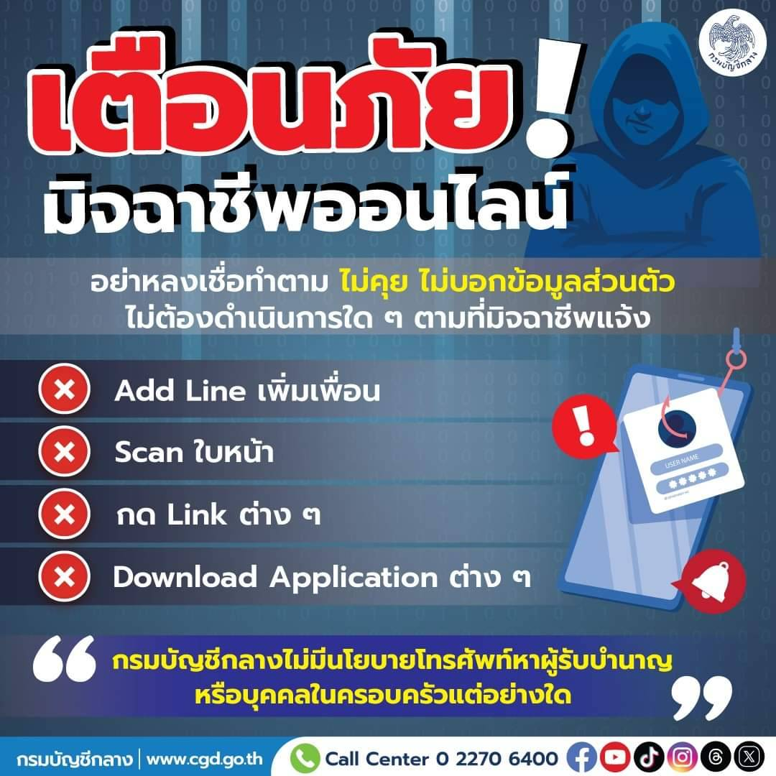
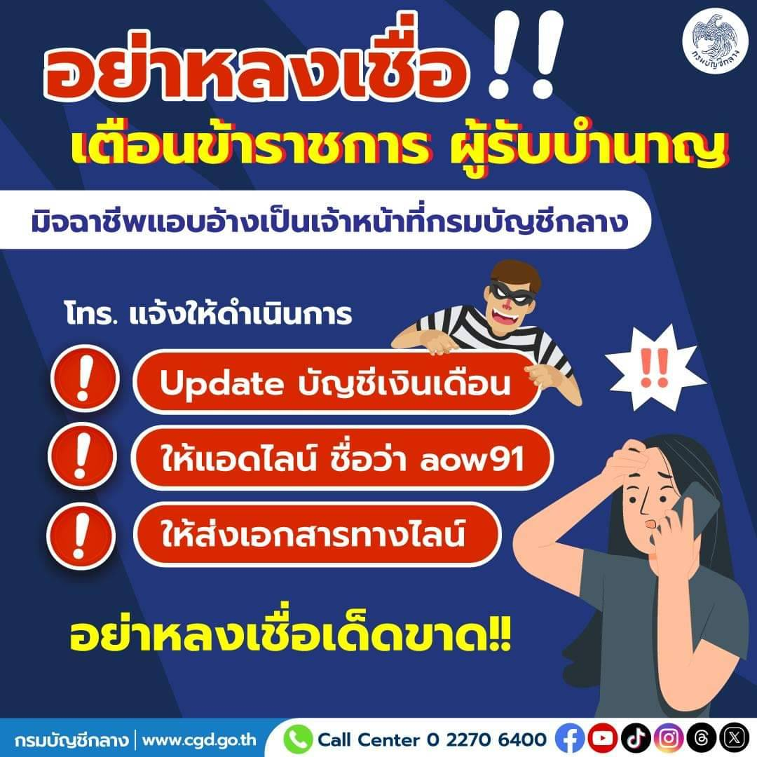
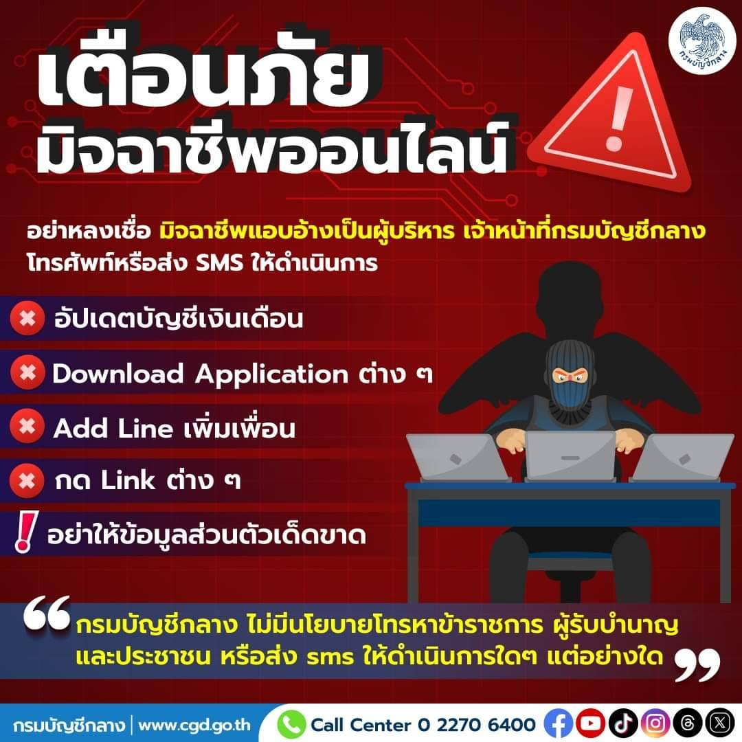
วันที่ 13 พฤศจิกายน 2566 ส.ต.ท.วิชญา คงยืน ผบ.หมู่(ป.)สภ.พรหมพิราม ได้ประชาสัมพันธ์ในเพจสถานีตำรวจภูธรพรหมพิราม ให้กับผู้รับบำนาญ มีกลุ่มมิจฉาชีพแอบอ้างเป็นเจ้าหน้าที่ของกรมบัญชีกลาง หลอกลวงผู้รับบำนาญและบุคคลในครอบครัว เกี่ยวกับการแก้ไขข้อมูลส่วนบุคคลเพื่อรับเงินบำนาญค้างจ่ายกรมบัญชีกลางหากมีข้อสงสัยสามารถติดต่อสอบถามได้ที่ call center ของกรมบัญชีกลาง 02-2706400

